U2 KÜNDIGEN UK- UND EUROPA-TERMINE AN

FÜR CARNAVAL DE LUZ PRESENTS:
THE GREATEST SHOW ON EARTH WORLD TOUR 2027
AM 30. JUNI 2027 IM BERLINER OLYMPIASTADION
WOLF ALICE ALS SUPPORT BESTÄTIGT
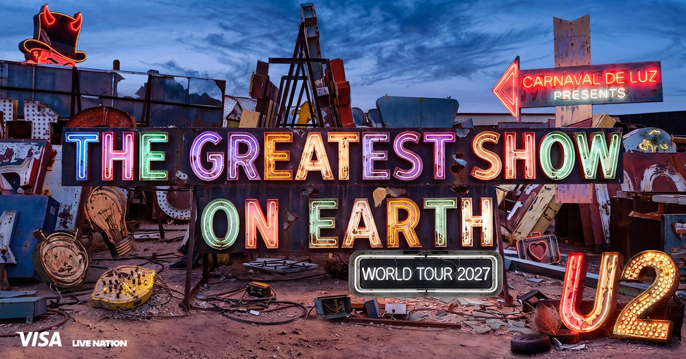
Live Nation hat die UK- und Europatermine für Carnaval De Luz presents: The Greatest Show On Earth bekanntgegeben. Auf der Welttournee kehren Bono, The Edge, Adam Clayton und Larry Mullen Jr. 2027 und darüber hinaus in ausgewählte Stadien zurück.
Der Europateil 2027 beginnt am 26. April in Stockholm – mit Wolf Alice als Support – und führt die Band weiter nach Paris, Lissabon, Amsterdam, Berlin und Mailand. Zudem wurden Konzerte im Tottenham Hotspur Stadium in London angekündigt. Termine für Spanien sollen in Kürze folgen. In Deutschland spielen U2 am 30. Juni im Berliner Olympiastadion.
Nachdem die erste Konzertserie sofort ausverkauft war, wurden wegen der großen Nachfrage weitere Termine in Mexiko-Stadt, São Paulo sowie Buenos Aires angesetzt. Die Nordamerika-Termine für 2027 sollen in den kommenden Wochen bekanntgegeben werden.
Am 25. September feierten U2 ihr 50-jähriges Bandjubiläum mit einem Mittagskonzert für Schüler und Lehrkräfte an ihrer ehemaligen Schule, der Mount Temple Comprehensive, sowie mit einem besonderen Überraschungsauftritt in der Grafton Street in Dublin. Während die Planungen für die Fortsetzung der The Greatest Show On Earth World Tour im Jahr 2028 bereits laufen, blickt die Band voraus auf ihre wichtige Rückkehr nach Irland. The Edge sagt: „Wir können noch nicht zu viel über den nächsten Abschnitt von The Greatest Show On Earth verraten – wir arbeiten noch daran. Was wir aber sagen können: Wir werden die Tour in Irland abschließen. Für diese Feier gibt es keinen Ort, an dem wir lieber wären.“

“The Greatest Show on Earth? Now that's a throwdown. It's a dare, to ourselves as much as anyone, to try and have the best night of anybody's life.

A bit of showman, a bit of shaman, a riot of colour, unreasonable guitar, bass and drums, and tunes you can hold onto.
Because if people are gonna show up, we certainly are.”
Bono, Edge, Adam and Larry

Der neue Song „The Greatest Show On Earth“ ist ab sofort erhältlich. Der gemeinsam von U2 und Brian Eno geschriebene Titel ist die dritte Single aus „Carnaval De Luz“. Er erzählt von Liebenden, die darum kämpfen, den Glauben aneinander – und den Glauben selbst – zu bewahren. Das von Anton Corbijn inszenierte und in der kalifornischen Wüste gedrehte Video zeigt die Band satirisch als religiösen Kult, in dem die Frauen die gesamte schwere Arbeit übernehmen.
Als einer der weltweit herausragenden Liveacts haben U2 seit ihren Anfängen die Grenzen von Liveproduktionen immer wieder erweitert – von der wegweisenden ZOO TV Tour 1991 bis zu 40 ausverkauften Shows in der Sphere in Las Vegas. Carnaval De Luz presents: The Greatest Show On Earth World Tour markiert die Rückkehr der Band in die Stadien. Die Show verbindet menschliche Nähe mit großem Maßstab und greift auf den gesamten Katalog der Band zurück. Es sind die ersten Stadionkonzerte von U2 seit dem Abschluss der gefeierten The Joshua Tree Tour am 15. Dezember 2019 im D. Y. Patil Stadium in Mumbai. Auf dieser Tour spielten U2 weltweit vor fast drei Millionen Fans.

Visa ist offizieller Sponsor der Carnaval De Luz presents: The Greatest Show On Earth World Tour. Visa-Karteninhaber erhalten am 04. November 2026 von 10:00 bis 22:00 Uhr Ortszeit Zugang zu Presale-Tickets in der EU und UK, solange der Vorrat reicht.
Frank Cooper, Chief Marketing Officer von Visa, sagt: „Nur wenige Künstler haben erreicht, was U2 gelungen ist: über Generationen, Kulturen und Kontinente hinweg eine Ikone zu bleiben. Ihre Musik überwindet Zeit und Ort und bringt Menschen durch ein gemeinsames Gefühl von Möglichkeiten, Verbundenheit und Zugehörigkeit zusammen. Wir freuen uns, U2 bei The Greatest Show On Earth World Tour als Partner zu begleiten, Fans Zugang zur Show zu ermöglichen, und gemeinsam mit U2 und den Fan-Communities besondere Momente zu schaffen.“

Live Nation Presents
U2
The Greatest Show On Earth World Tour
Special Guest: Wolf Alice

Mi. | 30.06.2027 | Berlin | Olympiastadion

Registrierung Artist Presale
Do., 29.10.2026, 13:00 Uhr bis So., 01.11.2026, 23:59 Uhr
livemu.sc/u2
Visa Presale und Album Preorder Presale
Mi., 04.11.2026, 10:00 bis 22:00 Uhr
ticketmaster.de/u2-visa-presale
Artist Presale
Do., 05.11.2026, 10:00 bis 22:00 Uhr

Allgemeiner Vorverkaufsstart
Fr., 06.11.2026, 10:00 Uhr

www.livenation.de/u2-tickets-adp7159
www.ticketmaster.de

www.u2.com

The Greatest Show On Earth anhören | Musikvideo
Carnaval De Luz vorbestellen

livenation.de | livenation-promotion.de
Pressematerial | Akkreditierung

ÜBER CARNAVAL DE LUZ
Das an verschiedenen Orten aufgenommene und von Jacknife Lee produzierte Album „Carnaval De Luz“ umfasst zwölf Songs über Spiritualität, Freundschaft, Freiheit und Ausdauer angesichts dunkler, näher rückender Kräfte. Klanglich verbindet es Anklänge an die experimentellsten Arbeiten der Band mit konzentriertem Songwriting in Titeln wie „The Greatest Show On Earth“, „Glorify“ und „Midnight Sunshine“ sowie die zwei Minuten und 35 Sekunden langen Hommage an die Unverfrorenheit des frühen Surf-Punk, „Silencio“.
Die Wurzeln von „Carnaval De Luz“ reichen direkt zu den beiden überraschend veröffentlichten und von der Kritik gefeierten Sechs-Track-EPs zurück, die U2 Anfang 2026 in derselben kreativen Phase aufnahmen. „Days of Ash“ und „Easter Lily“ folgten dem liturgischen Kalender; zeitlich steht und tanzt „Carnaval De Luz“ vor ihnen: Karneval, die Feier des Fleisches, vor der Entsagung der Fastenzeit, der Besinnung und der Wiedergeburt an Ostern. Album und EPs verbindet der letzte Titel des neuen Albums, „Torn“, ein Duett von Bono mit der verstorbenen Dolly Parton. Die gemeinsam von U2, Parton und Johnny McDaid geschriebene Country-Ballade über zerrissene Familienbande wurde zu Partons letzter aufgezeichneter Gesangsaufnahme.
„Carnaval De Luz“ erscheint im 50. Jahr der Band, in dem U2 insgesamt 24 neue Songs veröffentlichen werden. Brian Eno ist als Co-Autor und an den Synthesizern bei „Go (Carnaval De Luz)“, „The Greatest Show On Earth“ sowie „Can’t Stop Us Now“ beteiligt; Martin Garrix schrieb an „Glorify“ mit, Daniel Lanois spielt Pedal Steel bei „Torn“, und Ryan Tedder übernahm zusätzliche Produktion bei „Silencio“.
Die Tracklist: Go (Carnaval De Luz), La Reina, Street Of Dreams, The Mirror Maker (Rosalía), Superficiality, If The World Is At War We Better Not Be, Silencio, The Greatest Show On Earth, Glorify, Midnight Sunshine, Can’t Stop Us Now und Torn (Feat. Dolly Parton).
„Carnaval De Luz“ erscheint am 13. November 2026 unter anderem als Limited Edition Deluxe Vinyl- und CD-Boxset, in verschiedenen limitierten, farbigen und eigens gestalteten Vinylvarianten, auf Standard-CD und Standard-Vinyl sowie als digitaler Download.

ÜBER U2
U2 wurden 1976 in Dublin gegründet, tourten unzählige Male um die Welt, veröffentlichten 15 Studioalben, verkauften 175 Millionen Alben und erhielten zahlreiche Auszeichnungen, darunter 22 Grammys und den Ambassador of Conscience Award von Amnesty International. 2005 wurde die Band in die Rock and Roll Hall of Fame aufgenommen. Zweimal war sie für den Academy Award für den besten Originalsong nominiert: 2003 mit „The Hands That Built America“ aus „Gangs of New York“ und 2014 mit „Ordinary Love“ aus „Mandela: Long Walk to Freedom“.
Das 14. Studioalbum „Songs Of Experience“, das Gegenstück zu „Songs Of Innocence“ aus dem Jahr 2014, erschien im Dezember 2017 und stieg auf Platz 1 der Billboard 200 ein. Damit sind U2 die einzige Band, die in vier aufeinanderfolgenden Jahrzehnten die Spitze dieser Charts erreichte. 2018 folgte die eXPERIENCE + iNNOCENCE Tour. Die gefeierte Stadiontour The Joshua Tree Tour brachte U2 anschließend nach Neuseeland, Australien und Japan sowie erstmals nach Singapur, Seoul, Manila und Mumbai. Im November 2019 veröffentlichte die Band gemeinsam mit A. R. Rahman den Song „Ahimsa“.
2020 starteten SiriusXM und U2 den Sender U2 X-Radio. „Songs Of Surrender“, eine Sammlung von 40 neu aufgenommenen und neu interpretierten Songs aus dem Katalog der Band, erschien am 17. März 2023 und führte unter anderem in Großbritannien und Irland die Albumcharts an. Zuletzt eröffnete U2:UV Achtung Baby Live At Sphere mit 40 von der Kritik gefeierten Shows die Sphere in Las Vegas.
Am 18. Februar 2026 erschien die Sechs-Track-EP „Days Of Ash“ mit fünf neuen Songs und einem Gedicht als unmittelbare Reaktion auf aktuelle Ereignisse und inspiriert von Menschen, die an vorderster Front für Freiheit kämpfen. Am Karfreitag folgte mit „Easter Lily“ eine zweite, eigenständige Sechs-Track-EP, die aus einem persönlicheren und privateren Blickwinkel Freundschaft, Verlust, Hoffnung und Erneuerung behandelt.
„Carnaval De Luz“, das 16. Studioalbum von U2 und das erste Album mit neuem Material seit neun Jahren, erscheint am 13. November 2026 bei Island Records. Die Carnaval De Luz presents: The Greatest Show On Earth World Tour wird von Live Nation Global Touring produziert.

